**OYUN PROGRAMLAMA DERSİ**

**OYUN TASARIMI RAPORU**

**Yaser HAMDO**

**170260613**

Merhaba Hocam ,

Oyun programlama dersi için tasraladığım oyun “Topla Tuğla Kırma” oyunudur .

Unity oyun motorunun temellerini ve kullanılmasını öğrendikten sonra bu oyunu tasarladım .

Bu oyun 2D olup bir Çubuk, bir Top, Tuğlalar, Geçen Süre ve Toplanan Puan bileşenlerinden oluşuyor .

Oyunda aşağıdaki işlemler yapılıyor :

Oyunu çalıştırdıktan sonra klavyeden Boşluk buttonuna basarak top çubuktan ayırılıp tuğlara doğru vurulyor .

Tobun vurduğu her tuğla kırıp ve puan sayacı bir arttıyor .

Oyun esnasında süre sayacısı her saniye bir arttıyor .

Tüm Tüğlaları kırdıktan sonra oyuncu kazanmış olup oyunu kaç saniyada bitirmiş yazılıyor .

Top çubukla yakalamazsa oyunu kayıpetmiş yazılıyor .

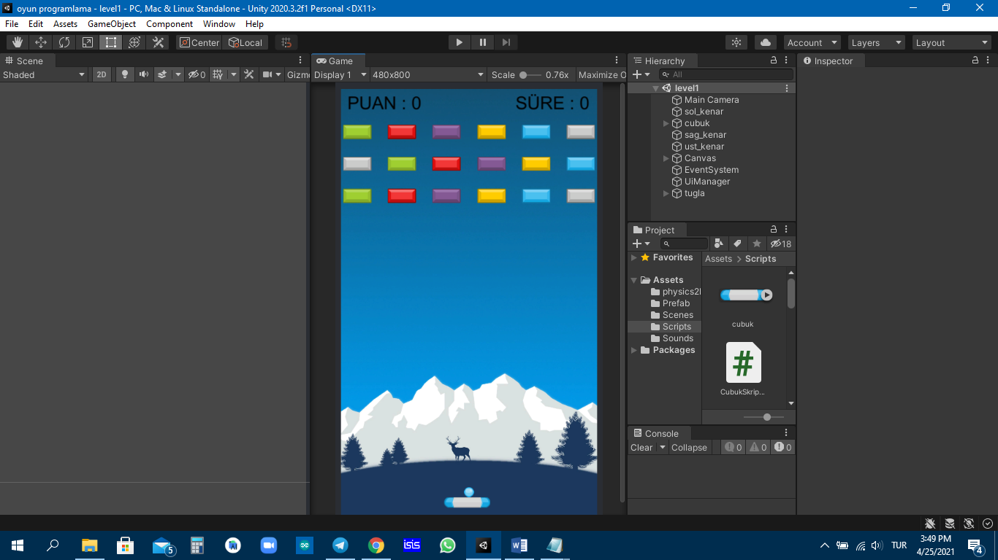

Çubuk ve Tuğlalar için (Box Collider 2D) , Top için (Circle Collider 2D) componentini kullandım.

Rigidbody 2D componenti ise aşağıdaki ayarlar yaptım :

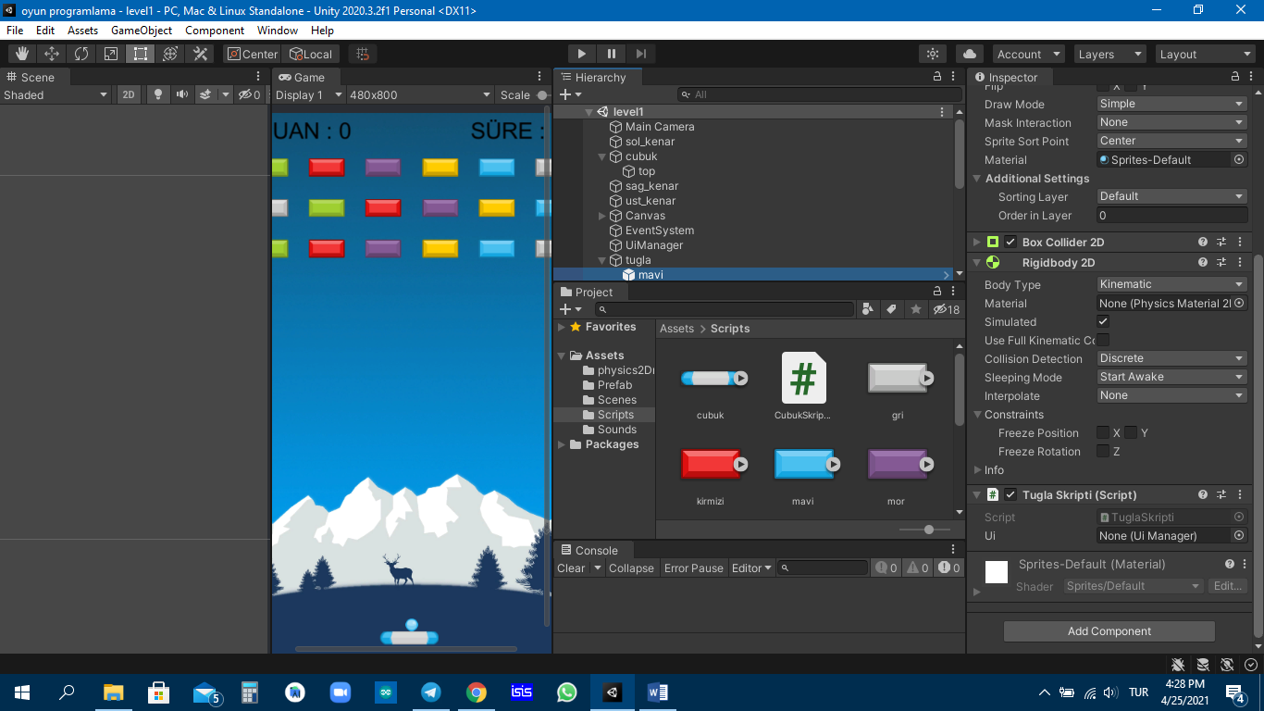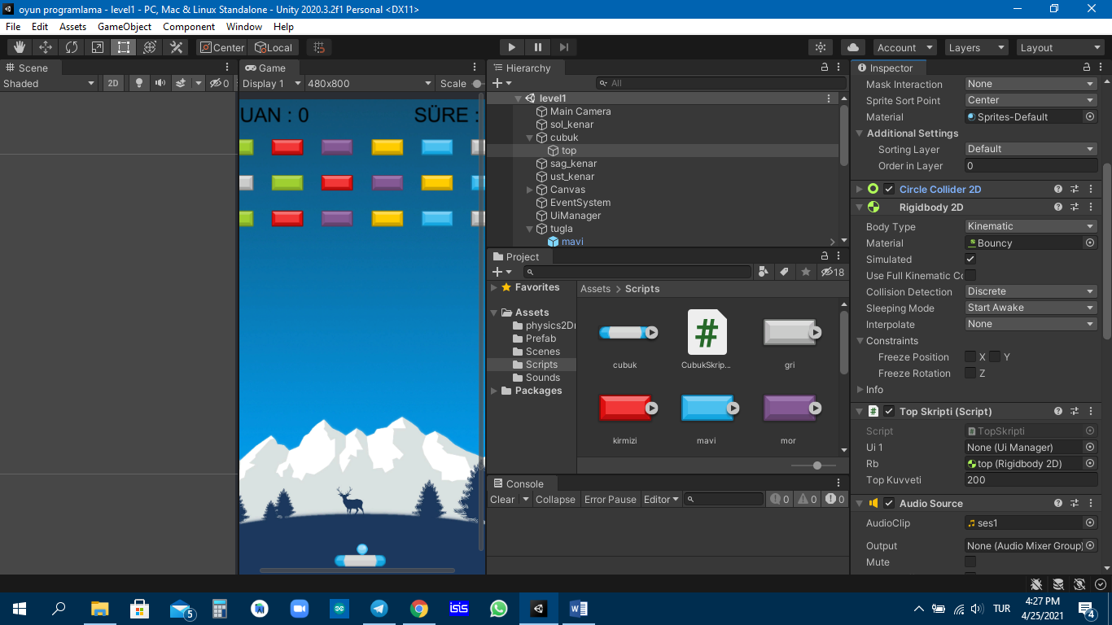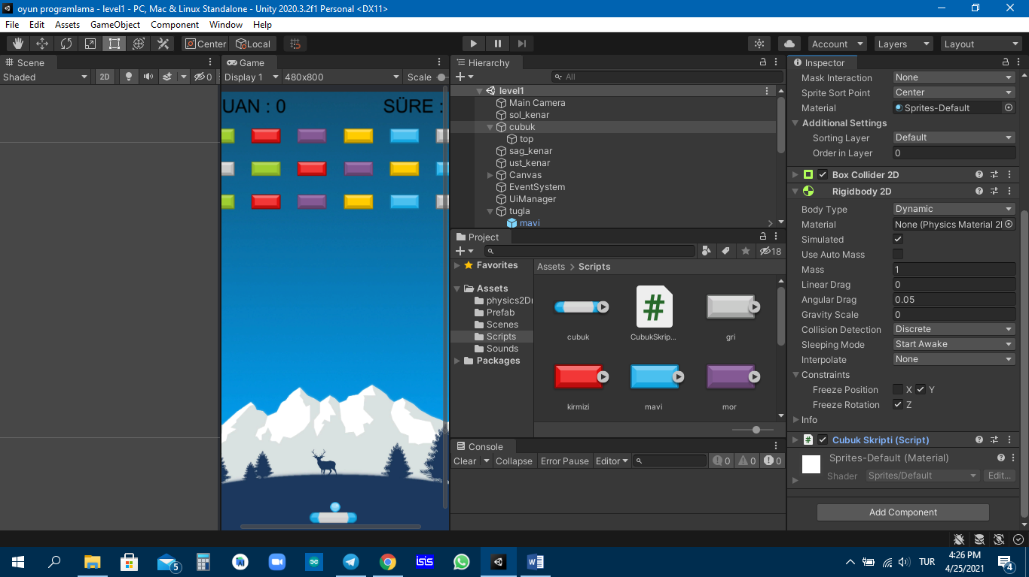**ÇUBUK** **TOP** **TUĞLA**

Aşağıda oyunda kullanılan C Sharp kodarı ve açıklamaları :

**CubukSkripti kodu :**

using System.Collections;

using System.Collections.Generic;

using UnityEngine;

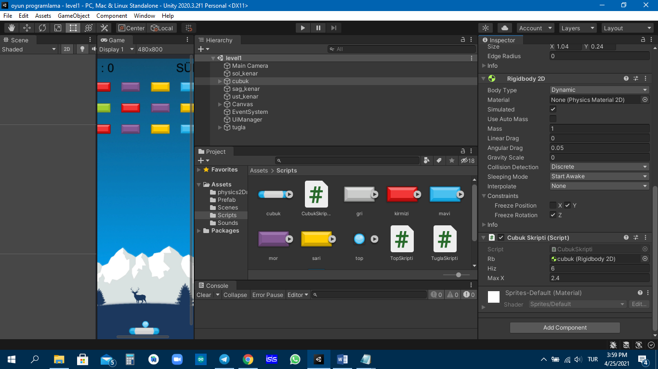public class CubukSkripti : MonoBehaviour{

public Rigidbody2D rb; // cubuk nesnesi

public float hiz; // cubugun hizi

public float maxX; // cubugun max gidebilecegi yer

// Start is called before the first frame update

void Start(){

}

// Update is called once per frame

void Update(){

float x = Input.GetAxis ("Horizontal"); // cubugun yataydaki konum

if(x == 0){

Dur();}

if(x < 0){

SolaGit();}

if(x > 0){

SagaGit();}

Vector3 pos =transform.position;

pos.x = Mathf.Clamp(pos.x,-maxX,maxX); // cubugun x konumu max degerini gecmesine izin

transform.position = pos;} // verme

void SolaGit(){

rb.velocity = new Vector2(-hiz,0);} // cubugu sola kaydır

void SagaGit(){

rb.velocity = new Vector2(hiz,0);} // cubugu saga kaydır

void Dur(){ rb.velocity = Vector2.zero;} } // cubugu yerinde durudur

**TopSkripti kodu :**

using System.Collections;

using System.Collections.Generic;

using UnityEngine;

public class TopSkripti : MonoBehaviour{

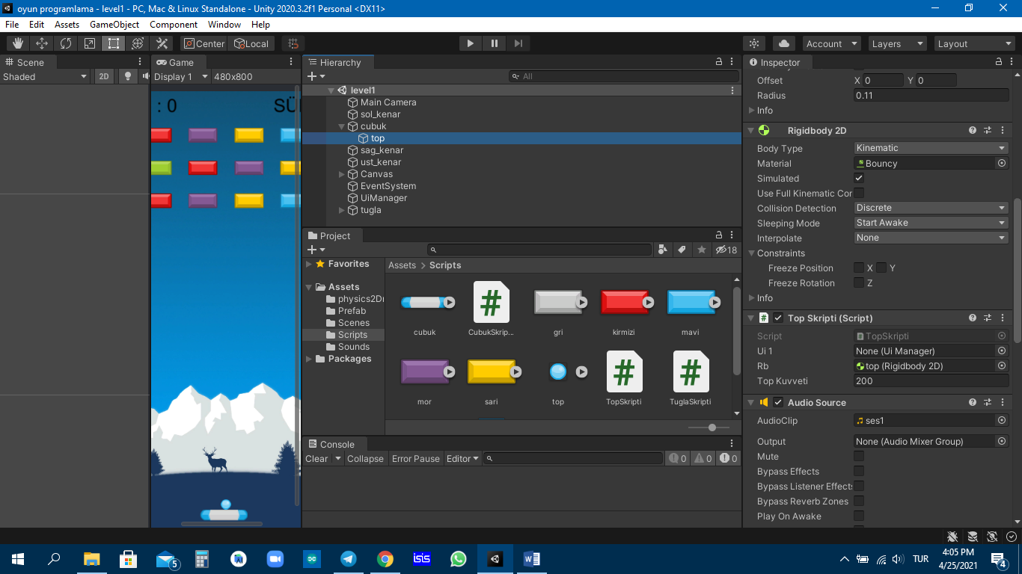 public UiManager ui1;

public Rigidbody2D rb; // top nesnesi

public float TopKuvveti; // topun vuruldugu kuvveti

private AudioSource ses; // top cubugu vurdugunda cikacak ses

bool OyunBasladimi = false;

// Start is called before the first frame update

void Start()

{

ui1=GameObject.FindWithTag("ui").GetComponent<UiManager>();

ses = GetComponent<AudioSource>();

}

// Update is called once per frame

void Update() {

if(Input.GetKeyUp(KeyCode.Space) && OyunBasladimi== false ){ // eger oyun ilk acıldıgında

transform.SetParent(null); //klavyeden bosluk anahtarina basildiyse

rb.isKinematic = false; // tobu cubuktan ayırabılmesı ıcın

rb.AddForce(new Vector2(TopKuvveti,TopKuvveti)); // tobu topkuvvetı degeri ile vur

OyunBasladimi=true;}

if (rb.position.y < -5 ) { // top -5 konuma gitti an oyunu bitir ve kayip ettiniz diye yaz

ui1.bitir();}

if (rb.position.y < -4.1 && OyunBasladimi== true) { // top cubuk konumuna geldiginde sesi

ses.Play();}} } //calistir

**TuglaSkripti kodu :**

using System.Collections;

using System.Collections.Generic;

using UnityEngine;

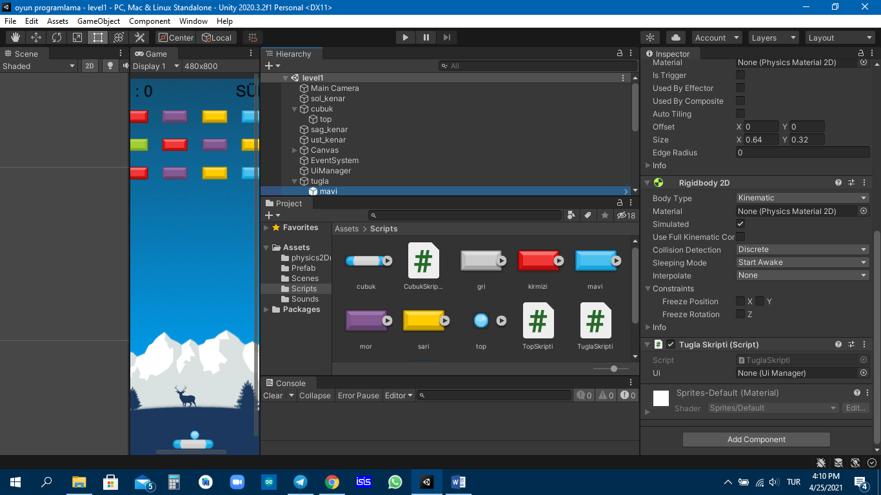

public class TuglaSkripti : MonoBehaviour {

public UiManager ui; // UiManager

// sinifindan nesne

// Start is called before the first frame update

void Start() {

ui=GameObject.FindWithTag("ui").GetComponent<UiManager>();

}

// Update is called once per frame

void Update(){

}

void OnCollisionEnter2D(Collision2D col){

if(col.gameObject.tag == "Ball"){ // top tuglayi vurdugu an puaniarttir metodunu cigar ve

ui.PuaniArttir(); // vurulan tuglayi yik

Destroy(gameObject); }}}

**UiManager kodu :**

using System.Collections;

using System.Collections.Generic;

using UnityEngine;

using UnityEngine.UI;

public class UiManager : MonoBehaviour{

public float timer = 0.0f;

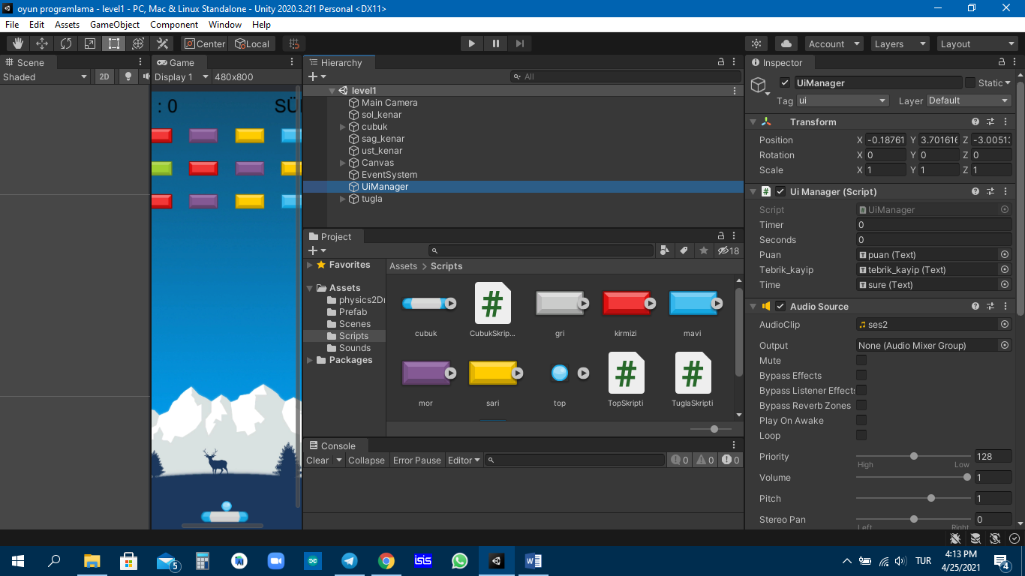 public int seconds;

public Text Puan;

public Text Tebrik_kayip;

public Text time;

private AudioSource ses;

int sayac = 0;

// Start is called before the first frame update

void Start()

{

ses = GetComponent<AudioSource>(); }

// Update is called once per frame

void Update()

{

timer += Time.deltaTime; // seconds in float

seconds = (int)(timer % 60); // turn seconds in float to int

time.text= "SÜRE : "+ seconds; // sure metinde surekli artan saniyeleri goster

}

public void PuaniArttir(){

ses.Play(); // kırıldıgı her tugla icin puani bir arttir . ses calistir . ve puani

sayac++; // ekranda yaz

Puan.text= "PUAN : "+ sayac;

// tum tuglalar kirildiyse (tuglalarin sayisi 18 dir ) tebrik mesaji ve gecen sureyi ekranda yaz duraklat

// metodu cagir

if(sayac == 18 ) {Tebrik_kayip.text= " TEBRİKLER\n "+seconds+"sn süre ile kazandınız";

Duraklat(); } }

public void bitir(){ // bitir metodu kayıpettınız metnı yazıp duraklat metodu cıgarır

Tebrik_kayip.text= "KAYIP ETTİNİZ !!";

Duraklat(); }

void Duraklat(){

Time.timeScale = 0; } // oyunu duraklatma metodu

}